,

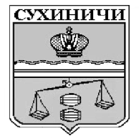
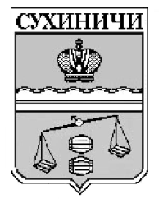
Администрация сельского поселения
«Село Брынь»
Калужская область
П О С Т А Н О В Л Е Н И Е

от 20.07.2022 |  |  | № 62
О внесении изменений в постановление
администрации СП «Село Брынь» от 18.08.2020
№40 «Об отмене постановления администрации сельского поселения «Село Брынь» от 18.06.2020 № 34«Об утверждении административного регламента по предоставлению муниципальной услуги «Дача письменных разъяснений налогоплательщикам и налоговым агентам по вопросам применения муниципальных правовых актов о налогах и сборах»

В соответствии с Налоговым кодексом Российской Федерации, с Федеральным законом от 06.10.2003 N 131-ФЗ "Об общих принципах организации местного самоуправления в Российской Федерации", на основании Устава сельского поселения «Село Брынь», администрация СП «Село Брынь» ПОСТАНОВЛЯЕТ:
- Внести изменения в постановление администрации СП «Село Брынь» от 18.08.2020 № 40 «Об отмене постановления администрации сельского поселения «Село Брынь» от 18.06.2020 №34 «Об утверждении административного регламента по предоставлению муниципальной услуги «Дача письменных разъяснений налогоплательщикам и налоговым агентам по вопросам применения муниципальных правовых актов о налогах и сборах», изложив преамбулу данного постановления в новой редакции:
- « В соответствии с Федеральным законом от 06.10.2003 N 131-ФЗ "Об общих принципах организации местного самоуправления в Российской Федерации», на основании Устава сельского поселения «Село Брынь», администрация СП «Село Брынь» ПОСТАНОВЛЯЕТ:».
2. Постановление вступает в силу после обнародования.
3. Контроль за исполнением настоящего постановления оставляю за собой.

И.о.главы администрации
СП «Село Брынь» М.В.Голованова

